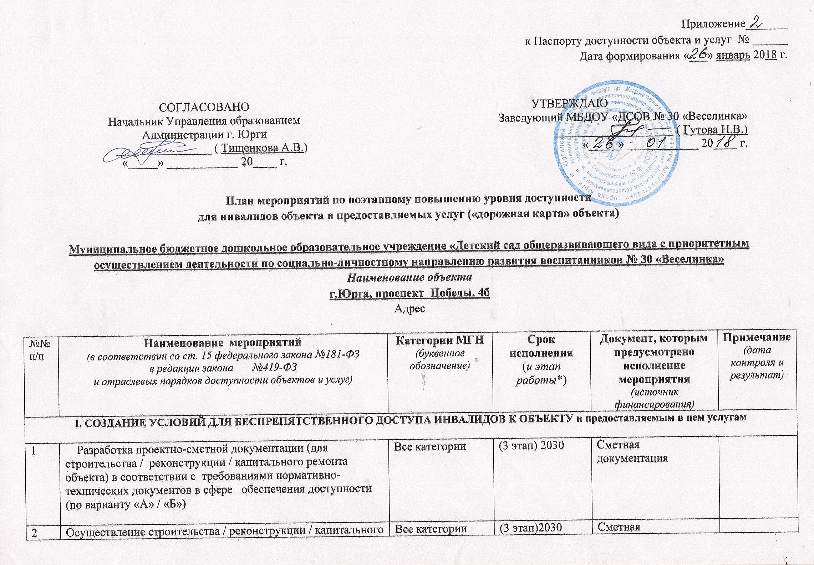

|  |  |  |  |  |  |
| --- | --- | --- | --- | --- | --- |
|  | ремонта объекта (по варианту «А» / «Б») |  |  | документация |  |
| 3** | Создание условий индивидуальной мобильности для  самостоятельного передвижения инвалидов по объекту, в том числе к местам предоставления услуг (по варианту «А» / «Б») |  | (2 этап) | Сметная документация  «О политике обеспечения условий доступности для инвалидов и других МГН объектов и предоставления услуг» |  |
| 3.1 | **По территории объекта** |  |  |  |  |
| 3.1.1 | Ремонтные работы: установление информации об объекте при входе на территорию  Выравнивание поверхности на пути движения (заливка бетоном укладка асфальтом) | С-п, С-ч  К, О-н, С-п | (1 этап)  сентябрь 2018  (3 этап) 2030 | План финансово-хозяйственной деятельности  Бюджет | 2018  2030 |
| 3.1.2 | Приобретение технических средств адаптации: пандус для преодоления барьеров (бордюров) | К, О-н, С-п | (2 этап) 2025 | Сметная документация  План финансово-хозяйственной деятельности | 2025 |
| 3.2 | **По входу в здание** |  |  |  |  |
| 3.2.1 | Ремонтные работы: контрастная маркировка при входе в здание  Выход сигнала к месту нахождения дежурных | С-ч  Все категории | (1 этап) 2020  (1 этап)  сентябрь 2018 | Внебюджет | 2020  Сентябрь 2018 |
| Реконструкция крыльца, установка поручней, демонтаж входной двери на автоматическую, прозрачную | К, О-н, О-в, С-п | (3 этап)2030 | Сметная документация  План финансово-хозяйственной деятельности. Бюджет | 2030  Адаптация |
| 3.2.2 | Приобретение технических средств адаптации: пандус телескопический | К, О-н, О-в, С-п, С-ч | (3 этап)2030 | Сметная документация  План финансово-хозяйственной деятельности. Бюджет | 2030  Адаптация |
| 3.3 | **По путям движения в здании** |  |  |  |  |
| 3.3.1 | Ремонтные работы: разместить информацию о местонахождении зон целевого назначения и предоставляемых услугах | Все категории | (1 этап)  сентябрь 2018 | Спонсорская помощь Положение | Сентябрь 2018 |
| Расширить коридоры и дверные проемы  Установка пандуса, твердого нескользящего покрытия, установка поручней  Установка подъемной платформы  Установка прозрачных дверей | К, О-н, О-в, С-п  К, О-н, О-в, С-п  К, О-н, О-в, С-п  Все категории | (3 этап)  (3 этап)  (3 этап)  (3 этап) | Сметная документация  План финансово-хозяйственной деятельности. Бюджет | 2030  Адаптация |
| 3.3.2 | Приобретение технических средств адаптации: подъемная платформа, прозрачные автоматические двери | К, О-н, О-в, С-п, С-ч | (3 этап) | План финансово-хозяйственной деятельности. Бюджет | 2030  Адаптация |
| 3.4 | **По зоне оказания услуг** |  |  |  |  |
| 3.4.1 | Ремонтные работы: Установка контрастной ленты для маркировки дверных проемов  Расширение проемов, занижение порогов | С-п, С-ч  К, О-н, О-в, С-п, С-ч | (2 этап)  (3 этап) | Положение о доступно среде  План финансово-хозяйственной деятельности. Бюджет | 2025  2030 |
| 3.4.2 | Приобретение технических средств адаптации: Звукоусиливающая аппаратура для инвалидов с нарушением слуха  Приобрести технику со специальным программным обеспечением для лиц ОВЗ с нарушением зрения | Г-п, Г-ч  С-п, С-ч | (3 этап)  (3 этап) | План финансово-хозяйственной деятельности .Бюджет | 2030  Адаптация |
| 3.5 | **По санитарно-гигиеническим помещениям** |  |  |  |  |
| 3.5.1 | Ремонтные работы: Оборудовать туалетную комнату адаптированную для инвалидов  Оборудовать гардероб для инвалидов | Все категории | (3 этап) | Положение о доступной среде Сметная документация. План финансово-хозяйственной деятельности. Бюджет | 2030 |
| 3.5.2 | Приобретение технических средств адаптации: | - | - | - | - |
| 3.6 | **По системе информации-**  обеспечение информации на объекте с учётом нарушений функций и ограничение жизнедеятельности инвалидов |  |  |  |  |
| 3.6.1 | Надлежащее размещение оборудования и носителей информации (информационного стенда, информационных знаков, таблиц, схем, вывесок) с соблюдением формата (размер, контрастность), единства и непрерывности информации на всем объекте | Все категории | (1 этап)  сентябрь 2018 | Положение о политике обеспечения условий доступности для инвалидов . Внебюджет | 2018 |
| 3.6.2 | Дублирование необходимой звуковой и зрительной информации, а также надписей, знаков и иной текстовой и графической информации знаками, выполненными рельефно-точечным шрифтом Брайля, а также объёмными изображениями | С-п, С-ч  Г-п, Г-ч | (2 этап) 2025 | Положение о политике обеспечения условий доступности для инвалидов . Бюджет | 2025 |
| 3.6.3 | Обеспечение допуска собаки-проводника на объект и организация для нее места ожидания | - | - | - |  |
| 3.6.4 | Обеспечение системы оповещения о чрезвычайных ситуациях и эвакуации с учетом особенностей восприятия | Все категории | (1 этап) май 2018 | План финансово-хозяйственной деятельности Бюджет  Локальные акты | 2018 |
| 3.6.5 | Развитие средств и носителей информации ( памяток, брошюр) | Все категории | (1 этап) 2020 | Положение о политике обеспечения условий доступности для инвалидов . Внебюджет | 2020 |
| 3.7 | **По путям движения к объекту** |  |  |  |  |
| 3.7.1 | Организация предоставления информации гражданам о наличии адаптированного транспорта к объекту  (Размещение информации на сайте) | Все категории | (1,2, 3 этап) |  |  |
| 3.7.2 | Организационные мероприятия по решению вопроса доступности пути к объекту от ближайшей остановки  пассажирского транспорта  Выровнять поверхность, оборудовать зону отдыха | Все категории | (3 этап) | Письмо обращение в УК ЖКХ города | 2030 |
| **II. ОБЕСПЕЧЕНИЕ УСЛОВИЙ ДОСТУПНОСТИ УСЛУГ, ПРЕДОСТАВЛЯЕМЫХ ОРГАНИЗАЦИЕЙ** | | | | | |
| 1** | Обеспечение доступа к месту предоставления услуги на  объекте путем оказания работниками организации помощи инвалидам в преодолении барьеров, мешающих получению ими услуг на объекте, в том числе с сопровождением инвалидов, имеющих стойкие расстройства функции зрения и самостоятельного передвижения (К, О, С) | Все категории | 2020 г. |  |  |
| 1.1 | Разработка и утверждение организационно-распорядительных и иных локальных документов учреждения о порядке оказания помощи инвалидам и другим маломобильным гражданам | Все категории | февраль (1 этап) 2018 | Положение о политике обеспечения условий доступности для инвалидов Приказы заведующей.  Должностные инструкции | Февраль 2018 |
| 1.2 | Закрепление в должностных инструкциях персонала конкретных задач и функций по оказанию помощи инвалидам и другим маломобильным гражданам (и их сопровождению) | Все категории | Февраль (1 этап)  2018 | Программа обучения персонала  Положение  Журнал инструктажа | 2018 |
| 1.3 | Организация систематического обучения (инструктажа) персонала по вопросам оказания помощи на объекте инвалидам и другим маломобильным гражданам (план инструктажа, журнал учета) | Все категории | (1 этап) | Приказы заведующей  Журнал инструктажа | 2018  2020  2025  2030 |
| 1.4 | Обеспечение доступной информации для обслуживаемых граждан (инвалидов) о порядке организации доступности объекта и предоставляемых в учреждении услуг, а также порядка оказания (получения) помощи на объекте (на сайте, на информационном стенде, в индивидуальных памятках) | Все категории | (2 этап) | Положение  Приказ заведующей | 2015 |
| 1.5 | Предоставление (при необходимости) инвалидам по слуху услуг с использованием русского жестового языка, с допуском на объект (к местам предоставления услуг) сурдопереводчика, тифлосурдопереводчика | Г, С | (1,2,3 этап) | Положение | 2020  2025  2030 |
| **2** | **Организация предоставления услуг инвалидам по месту**  **жительства** (на дому) | Все категории | (2 этап)  В течение учебного года | При наличии заключения ТПМПК  Положение об обучении на дому  Приказ заведующей | 2025 |
| **3** | **Организация предоставления услуг инвалидам в**  **дистанционном формате** | Все категории | (3 этап) | Положение об обучении в дистанционном режиме. Приказ заведующей | 2030 |

